Easter – Święta Wielkanocne

- „EASTER BUNNY SONG” – piosenka o wielkanocnym króliczku.
Dzisiaj powiemy sobie o świątecznym króliczku. Na początek zapraszam wszystkie dzieci aby wspólnie z rodzicami zaśpiewali piosenkę
„Easterbunny song”
Link do piosenki:
https://www.youtube.com/watch?v=hb9tt7LiYrc
- FUNNY BUNNY BINGO – zabawa w króliczka
Świetna zabawa dla dzieci na powtórzenie kolorów w języku angielskim w okresie świątecznym. Na początek rodzic może sobie wydrukować kartę pomocniczą z kolorami (rysunek 3). Następnierozdajemy dziecku/dzieciom po 9 żetonów lub kółeczek (mogą to być również monety bądź samodzielnie wycięte kółka z papieru☺) oraz jedną wydrukowaną plansze z króliczkiem (rysunek 1). Rodzic wypowiada różne kolory odczekując 3 sekundy po każdym wypowiedzianym. Dziecko które jako pierwsze zasłoni całą plansze wygrywa.
- FIND AND STAMP EASTER EGG HUNT – Polowanie na pisanki.
Znajdź i zaznacz wybraną pisankę. Rozdajemy dzieciom wydrukowane plansze z kolorowymi pisankami (rysunek 2). Na każdym jajku jest nadrukowany obrazek . Rodzic wypowiada jakiej pisanki szukamy np. „Easteregg with a plane” dziecko, które najszybciej pokaże odpowiedną pisankę dostaje jeden punkt. Kto uzbiera najwięcej punktów wygrywa. Można podzielić dzieci na drużyny (np. dwójkami). Przy wypowiadaniu wyrazów możemy pokazywać dzieciom o jakie jajko nam chodzi czyli pokazujemy że mamy skrzydła i latamy czyli chodzi o pisankę z samolotem.
Easteregg with a robot–pisanka z robotem
Easteregg with a bicycle- pisanka z rowerem
Easteregg with a rocket– pisanka z rakietą
Easteregg with a plane- pisanka z samolotem
Easteregg with a ball– pisanka z piłką
Easter egg with a cup – pisanka z pucharem
- EASTER COLOURS – na zakończenie zajęć można wydrukować kartępracy (rysunek 4) i pokolorować według wzoru.

Załączniki:
- Rysunek 1
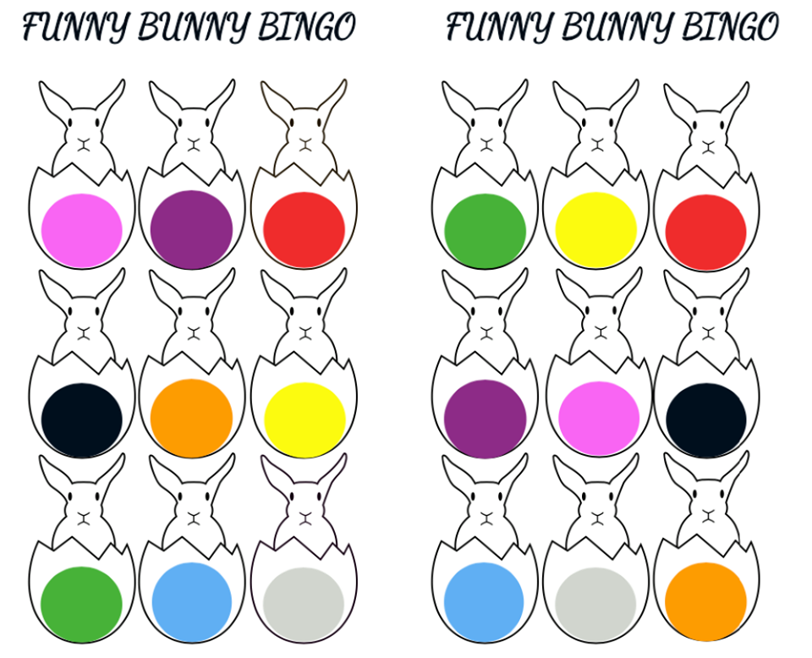
- Rysunek 2
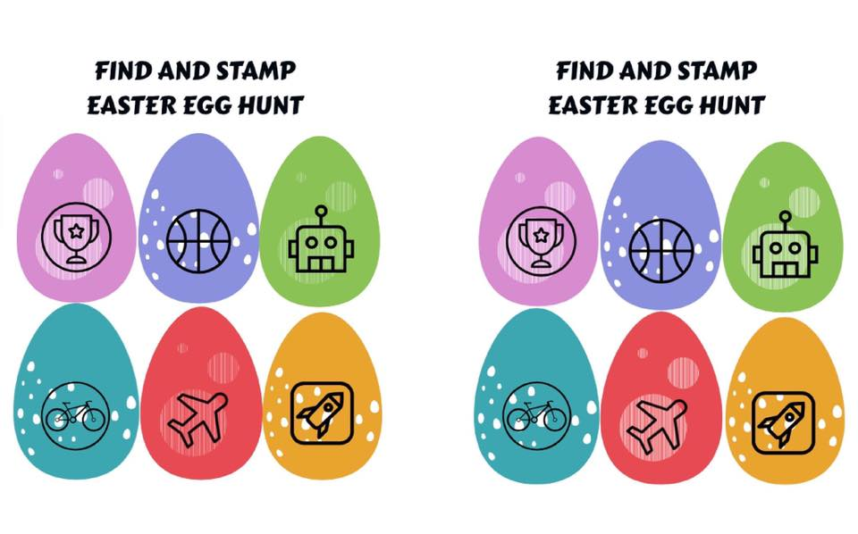

- Rysunek 3
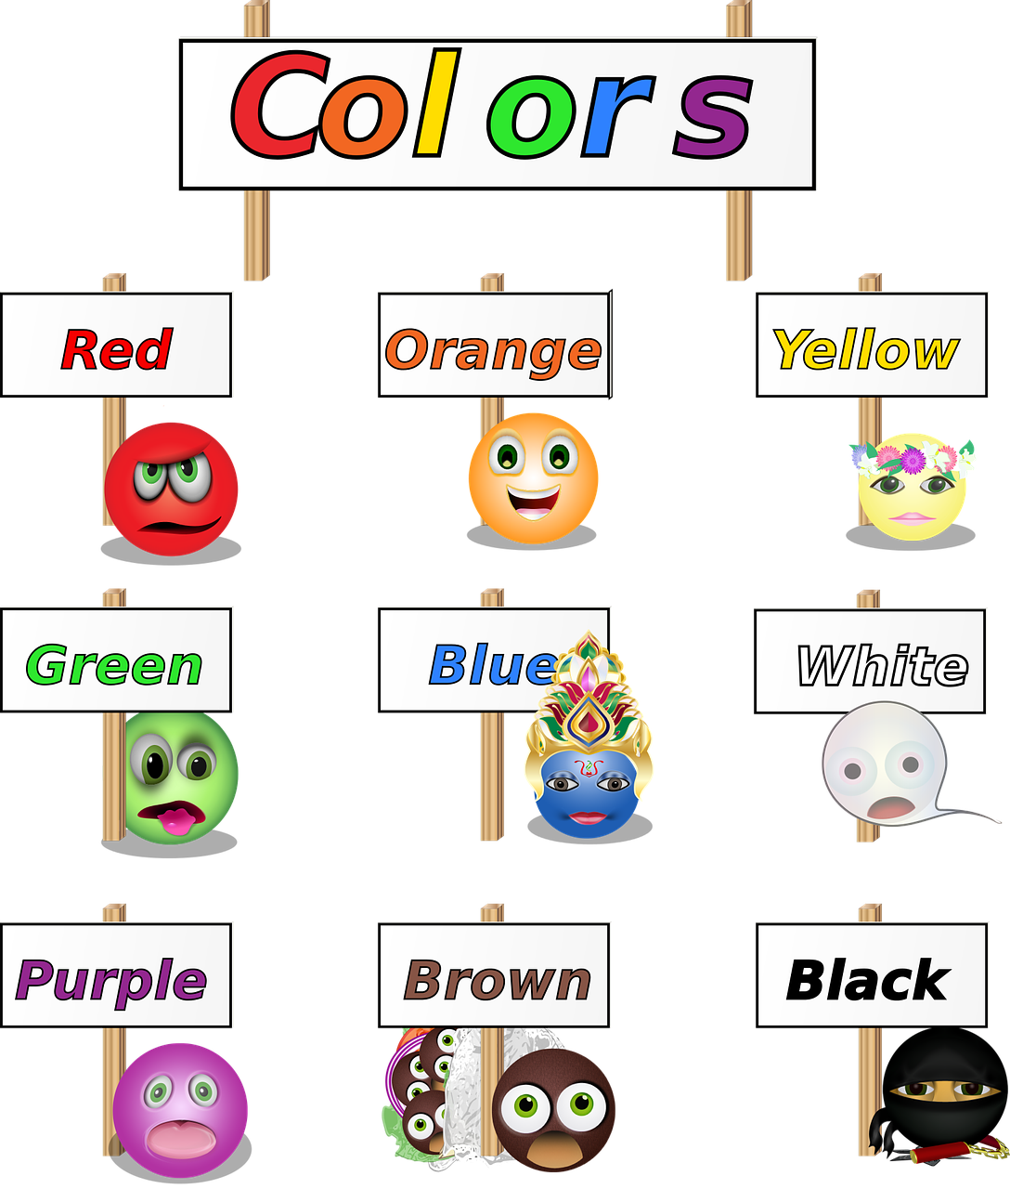

- Rysunek 4
